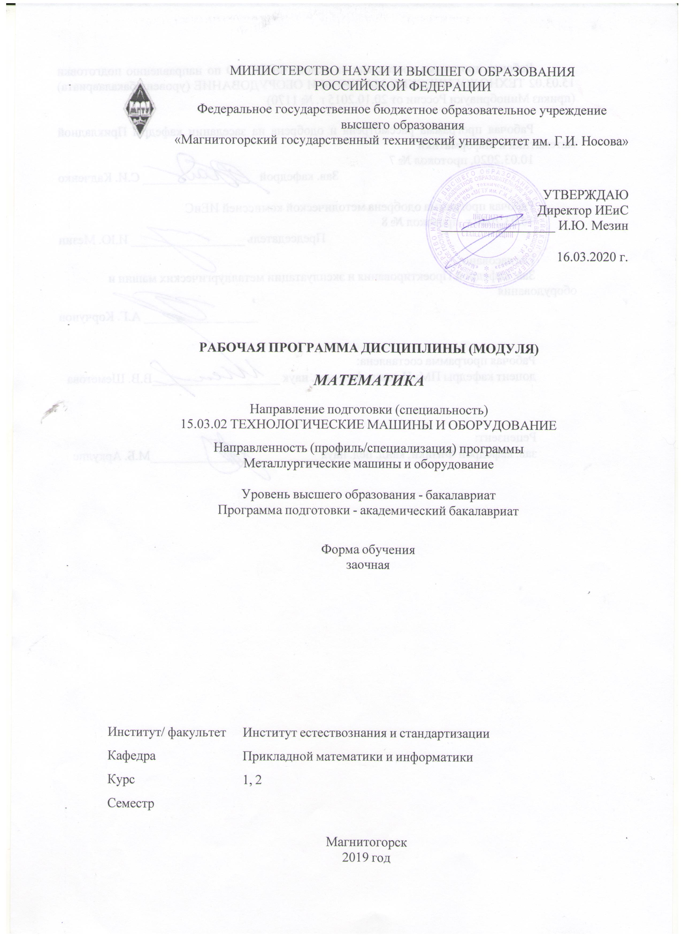

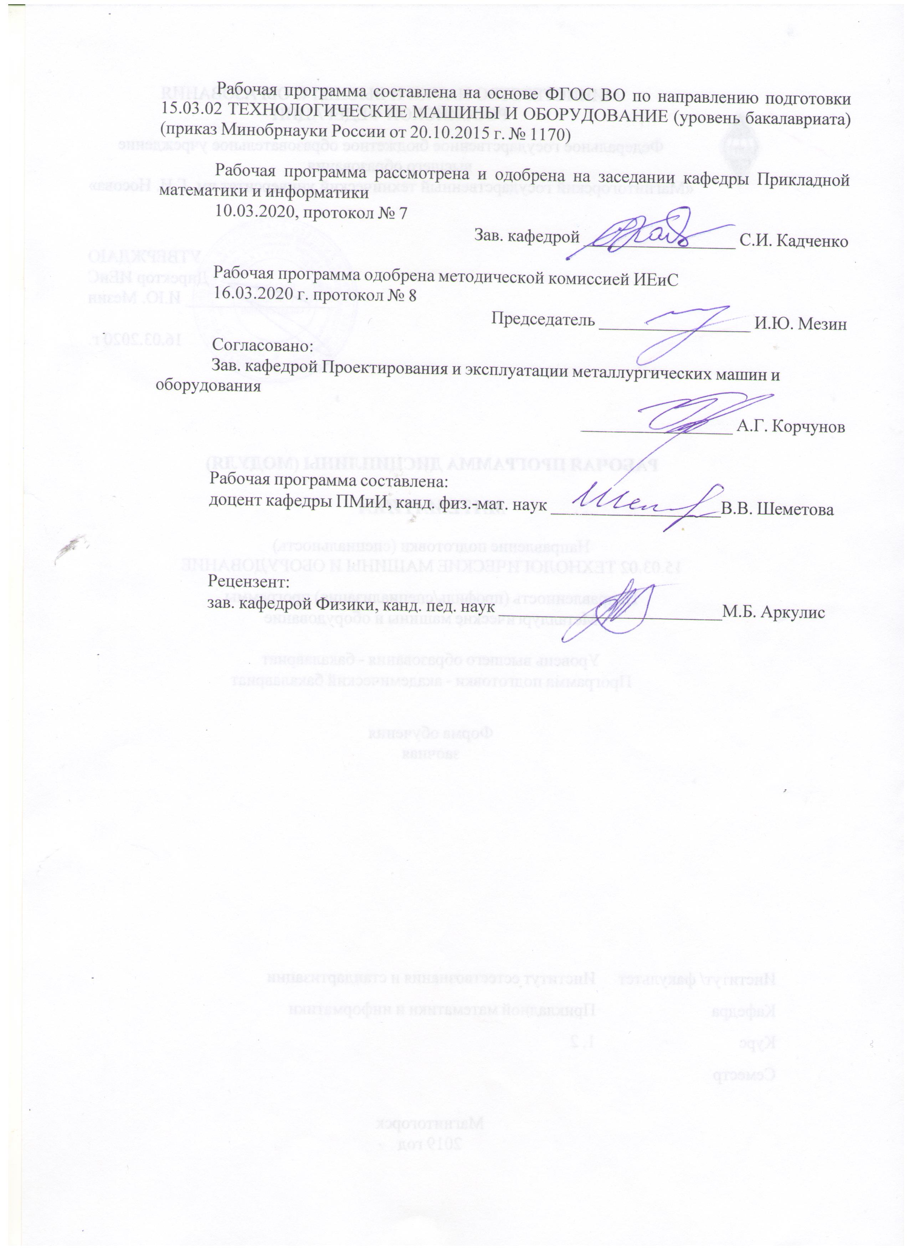

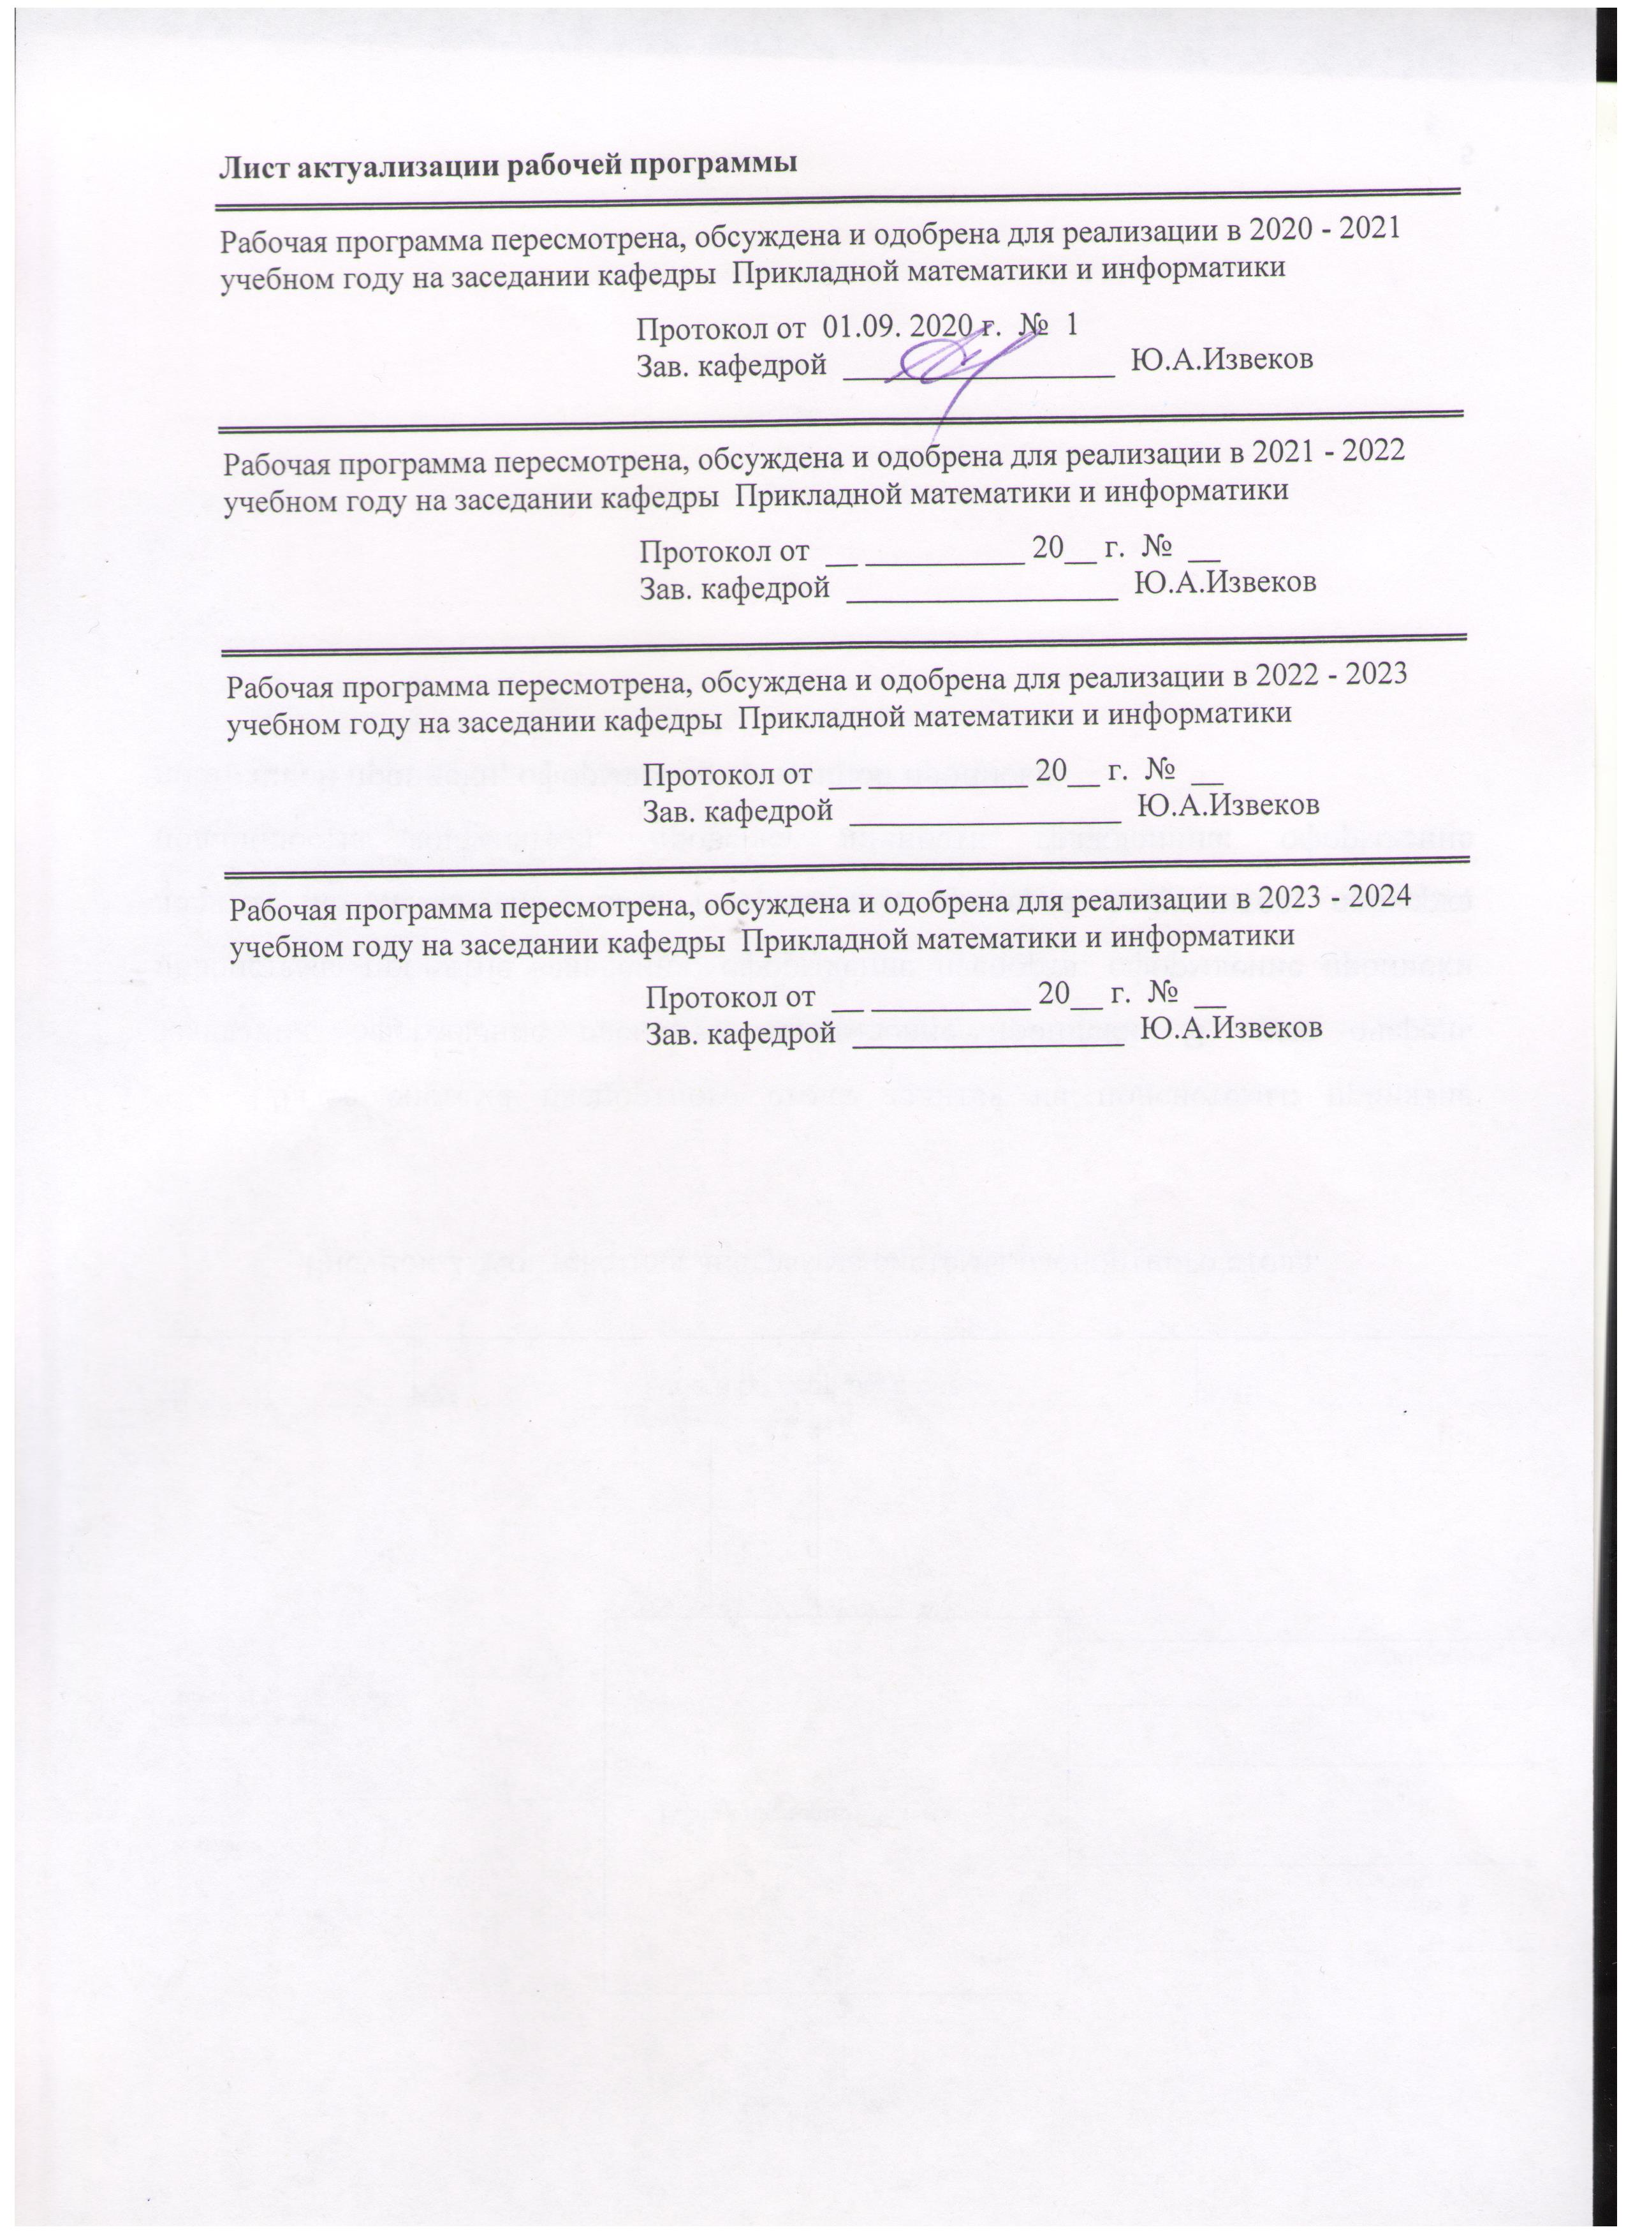

|  |  |
| --- | --- |
| **1** **Цели** **освоения** **дисциплины** **(модуля)** | |
| Целями освоения дисциплины «Математика» является ознакомление обучаемых с основными понятиями и методами высшей математики; создание теоретической и практической базы подготовки специалистов к деятельности, связанной с исследованием, разработкой и технологиями процессов изготовления машиностроительных изделий, и основанной на применении математического анализа и моделирования; овладение достаточным уровнем общепрофессиональных и профессиональных компетенций в соответствии с требованиями ФГОС ВО по направлению 15.03.02 «Технологические машины и оборудование», профиль «Металлургические машины и оборудование». | |
|  |  |
| **2** **Место** **дисциплины** **(модуля)** **в** **структуре** **образовательной** **программы** | |
| Дисциплина Математика входит в базовую часть учебного плана образовательной программы.  Для изучения дисциплины необходимы знания (умения, владения), сформированные в результате изучения дисциплин/ практик: | |
| Дисциплина Б1.Б.09 Математика входит в базовую часть блока 1 образовательной программы.  Изучение дисциплины базируется на школьном курсе математики. | |
| Знания (умения, владения), полученные при изучении данной дисциплины будут необходимы для изучения дисциплин/практик: | |
| Электротехника и электроника | |
| Моделирование в машиностроении | |
| Метрология, стандартизация и сертификация | |
| Физика | |
|  |  |
| **3** **Компетенции** **обучающегося,** **формируемые** **в** **результате** **освоения**  **дисциплины** **(модуля)** **и** **планируемые** **результаты** **обучения** | |
| В результате освоения дисциплины (модуля) «Математика» обучающийся должен обладать следующими компетенциями: | |
|  |  |
| Структурный  элемент  компетенции | Планируемые результаты обучения |
| ДПК-1 умением использовать основные законы естественнонаучных дисциплин в профессиональной деятельности, применять методы математического анализа и моделирования, теоретического и экспериментального исследования | |
| Знать | - основные понятия и методы линейной, векторной алгебры и аналитической геометрии;  - основные понятия и методы математического анализа: теории пределов и непрерывных функций, дифференциального и интегрального исчисления функций одной и нескольких переменных, теории обыкновенных дифференциальных уравнений и систем дифференциальных уравнений;  - основные понятия и методы теории вероятностей и статистического анализа результатов эксперимента |

|  |  |
| --- | --- |
| Уметь | - решать задачи по изучаемым теоретически разделам;  - обсуждать способы эффективного решения дифференциальных уравнений и их систем;  - определять эффективность решения задачи, полученного с помощью численных методов;  - распознавать эффективные результаты обработки экспериментальных данных от неэффективных |
| Владеть | - практическими навыками использования математических понятий и методов (изучаемых разделов математики) при решении прикладных задач;  - навыками обобщения результатов решения, результатов обработки статистического эксперимента;  - способами оценивания значимости и практической пригодности полученных результатов |
| ОПК-1 способностью к приобретению с большой степенью самостоятельности новых знаний с использованием современных образовательных и информационных технологий | |
| Знать | основные понятия и методы математического анализа |
| Уметь | корректно выражать и аргументированно обосновывать положения предметной области знания и методов математического анализа для постановки и решения конкретных прикладных задач |
| Владеть | - навыками использования логически верно, аргументировано и ясно строить устную и письменную речь на русском языке, готовить и редактировать технические тексты с математической символикой или формулами, публично представлять собственные и известные научные результаты, вести дискуссии;  - навыками и методиками обобщения результатов решения |

|  |  |  |  |  |  |  |  |  |  |
| --- | --- | --- | --- | --- | --- | --- | --- | --- | --- |
|  | **4.** **Структура,** **объём** **и** **содержание** **дисциплины** **(модуля)** | | | | | | | | |
| Общая трудоемкость дисциплины составляет 15 зачетных единиц 540 акад. часов, в том числе:  – контактная работа – 38,8 акад. часов:  – аудиторная – 32 акад. часов;  – внеаудиторная – 6,8 акад. часов  – самостоятельная работа – 479,9 акад. часов;  – подготовка к экзамену – 21,3 акад. часа  – подготовка к зачёту – 12,6 акад. часа  Форма аттестации - зачет, экзамен | | | | | | | | | |
|  |  |  |  |  |  |  |  |  |  |
| Раздел/ тема  дисциплины | | Курс | Аудиторная  контактная работа  (в акад. часах) | | | Самостоятельная работа студента | Вид самостоятельной  работы | Форма текущего контроля успеваемости и  промежуточной аттестации | Код компетенции |
| Лек. | лаб.  зан. | практ. зан. |
| 1. Элементы линейной, векторной алгебры и аналитической геометрии | | |  | | | | | | |
| 1.1 Линейная алгебра: Матрицы и действия над ними. Определители квадратных матриц, ранг матрицы, обратная матрица. Метод Гаусса решения систем линейных алгебраических уравнений. Теорема Кронекера-Капелли | | 1 | 1 |  | 1 | 17,7 | - самостоятельное изучение литературы – составление конспекта «Доказательство свойств определителя»,  - выполнение КР №1 «Линейная, векторная алгебра и аналитическая геометрия. Дифференциаль ное исчисление ФОП» | - консультации по решению КР №1,  - проверка конспекта №1 «Свойства определителя»,  - проверка выполнения (решения) КР №1 | ДПК-1, ОПК-1 |
| 1.2 Векторная алгебра: линейные и нелинейные операции над векторами и их свойства | | 0,5 |  | 0,5 | 8 | - выполнение КР №1 «Линейная, векторная алгебра и аналитическая геометрия. Дифференциаль ное исчисление ФОП» | - консультации по решению КР №1,  - проверка решения КР №1 (часть – векторы) | ДПК-1, ОПК-1 |
| 1.3 Аналитическая геометрия на плоскости и в пространстве | | 0,5 |  | 0,5/0,5И | 8 | - выполнение КР №1 «Линейная, векторная алгебра и аналитическая геометрия. Дифференциаль ное исчисление ФОП» | - консультации по решению КР №1,  - проверка решения КР №1 (часть – аналитическая геометрия) | ДПК-1, ОПК-1 |
| Итого по разделу | | | 2 |  | 2/0,5И | 33,7 |  |  |  |
| 2. Введение в математический анализ | | |  | | | | | | |
| 2.1 Предел и непрерывность функции одной переменной | | 1 | 0,5 |  | 0,5/0,5И | 10 | - выполнение КР №1 «Линейная, векторная алгебра и аналитическая геометрия. Дифференциаль ное исчисление ФОП» | - консультации по решению КР №1,  - проверка решения КР №1 (часть – пределы, непрерывность) | ДПК-1, ОПК-1 |
| 2.2 Комплексные числа. Решение алгебраических уравнений над полем С | | 0,5 |  | 0,5/0,5И | 7,9 | - выполнение КР №1 «Линейная, векторная алгебра и аналитическая геометрия. Дифференциаль ное исчисление ФОП» | - консультации по решению КР №1,  - проверка решения КР №1 (часть – комплексные числа) | ДПК-1, ОПК-1 |
| Итого по разделу | | | 1 |  | 1/1И | 17,9 |  |  |  |
| 3. Дифференциальное исчисление функции одной переменной | | |  | | | | | | |
| 3.1 Определение производной функции в точке. Дифференциал, его геометрический смысл. Геометрический и механический смысл производной. Правила дифференцирования и таблица производных | | 1 | 0,3 |  | 0,3 | 4 | - самостоятельная работа с литературой – конспект «Задачи, приводящие к понятию производной»,  - выполнение КР № 1 | - консультации по решению КР №1,  - проверка решения КР №1 (часть – производные),  - проверка конспекта | ДПК-1, ОПК-1 |
| 3.2 Дифференцирование неявно и параметрически заданных функций. Логарифмическое дифференцирование | | 0,2 |  | 0,2 | 5 | - выполнение КР №1 «Линейная, векторная алгебра и аналитическая геометрия. Дифференциаль ное исчисление ФОП» | - консультации по решению КР №1,  - проверка решения КР №1 (часть – построение графиков функций) | ДПК-1, ОПК-1 |
| 3.3 Исследование функций с помощью дифференциального исчисления | | 0,5 |  | 0,5/0,5И | 8,8 | - выполнение КР №1 | - консультации по решению КР №1,  - проверка КР №1 | ДПК-1, ОПК-1 |
| Итого по разделу | | | 1 |  | 1/0,5И | 17,8 |  |  |  |
| 4. Интегральное исчисление функции одной переменной | | |  | | | | | | |
| 4.1 Первообразная функция. Неопределенный интеграл и его основные свойства. Таблица неопределенных интегралов | | 1 | 0,2 |  | 0,2 | 4,3 | - выполнение КР №2 «Неопределенны й, и определенный интеграл, ФНП, дифференциальн ые уравнения» | - консультации по решению КР №2,  - проверка решения КР №2 (часть – непоср. интегр.) | ДПК-1, ОПК-1 |
| 4.2 Основные методы интегрирования | | 0,3 |  | 0,3 | 4,7 | - выполнение КР №2 «Неопределенны й, и определенный интеграл, ФНП, дифференциальн ые уравнения» | - консультации по решению КР №2,  - проверка решения КР №2 (часть - методы интегрирования) | ДПК-1, ОПК-1 |
| 4.3 Определенный интеграл. Задачи, приводящие к понятию определенного интеграла.  Формула Ньютона-Лейбница. Свойства. Методы интегрирования | | 0,5 |  | 0,5 | 9 | - выполнение КР №2 «Неопределенны й, и определенный интеграл, ФНП, дифференциальн ые уравнения» | - консультации по решению КР №2,  - проверка решения КР №2 (часть - вычисление определенного интеграла) | ДПК-1, ОПК-1 |
| 4.4 Приложения определенного интеграла | | 0,5 |  | 0,5/0,5И | 10,7 | - выполнение КР №2 «Неопределенны й, и определенный интеграл, ФНП, дифференциальн ые уравнения» | - консультации по решению КР №2,  - проверка решения КР №2 (часть приложения опр.инт) | ДПК-1, ОПК-1 |
| 4.5 Несобственные интегралы. Признаки сходимости | | 0,5 |  | 0,5/0,5И | 9 | - выполнение КР №2,  - самостоятельное изучение литературы: конспект «Признаки сходимости несобственных интегралов» | - консультации по решению КР №2,  - проверка КР №2 (часть несобств. интегралы)  -проверка конспекта | ДПК-1, ОПК-1 |
| Итого по разделу | | | 2 |  | 2/1И | 37,7 |  |  |  |
| 5. Дифференциальное исчисление функций нескольких переменных (ФНП) | | |  | | | | | | |
| 5.1 Определение основных понятий. Предел и непрерывность ФНП. Основные свойства функций, непрерывных в замкнутой области | | 1 | 0,5 |  | 0,5 | 8,7 | - самостоятельное изучение литературы: написание конспекта «Свойства функций, непрерывных в замкнутой области» | - проверка конспекта | ДПК-1, ОПК-1 |
| 5.2 Частные производные и производная по направлению. Касательная плоскость и нормаль к поверхности. Геометрический смысл дифференциала. Признак дифференцируемости | | 0,5 |  | 0,5/0,5И | 9 | - выполнение КР №2 «Неопределенны й, и определенный интеграл, ФНП, дифференциальн ые уравнения» | - консультирование по решению КР №2,  - проверка решения КР №2 | ДПК-1, ОПК-1 |
| 5.3 Производная сложной функции. Частные производные и дифференциалы высших порядков. Дифференцирование неявно заданных функций | | 0,5 |  | 0,5 | 9 | - выполнение КР №2 «Неопределенны й, и определенный интеграл, ФНП, дифференциальн ые уравнения» | - консультирование по решению КР №2,  - проверка решения КР №2 | ДПК-1, ОПК-1 |
| 5.4 Понятие об экстремумах функций многих переменных | | 0,5 |  | 0,5/0,5И | 9 | - выполнение КР №2 «Неопределенны й, и определенный интеграл, ФНП, дифференциальн ые уравнения» | - консультирование по решению КР №2,  - проверка решения КР №2 | ДПК-1, ОПК-1 |
| Итого по разделу | | | 2 |  | 2/1И | 35,7 |  |  |  |
| 6. Обыкновенные дифференциальные уравнения | | |  | | | | | | |
| 6.1 Обыкновенные дифференциальные уравнения первого порядка. Методы решения дифференциальных уравнений первого порядка | | 1 |  |  | 0,5 | 27 | - выполнение КР №2 «Неопределенны й, и определенный интеграл, ФНП, дифференциальн ые уравнения» | - консультирование по решению КР №2,  - проверка решения КР №2 | ДПК-1, ОПК-1 |
| 6.2 ДУ высших порядков, сводящиеся к первому | |  |  | 0,5 | 28 | - составление конспекта «ДУ высших порядков, сводящиеся к первому»,  - выполнение КР №2 | - консультирование по решению КР №2,  - проверка конспекта | ДПК-1, ОПК-1 |
| 6.3 Линейные дифференциальные уравнения n-го по¬ряд-ка. Линейное однородное уравнение. Фундаментальная система решений. Определитель Вронского. Неоднородное линейное уравнение (ЛНДУ), вид общего решения. Метод вариации произвольных постоянных.  Линейное уравнение с постоянными коэффициентами | |  |  | 0,5 | 28 | - выполнение КР №2 «Неопределенны й, и определенный интеграл, ФНП, дифференциальн ые уравнения» | - консультирование по решению КР №2,  - проверка решения КР №2 | ДПК-1, ОПК-1 |
| 6.4 Методы решения систем дифференциальных уравнений 1-го порядка | |  |  | 0,5 | 28 | - составление конспекта «Методы решения систем ДУ»,  - выполнение КР №2 | - консультирование по решению КР №2,  - проверка КР №2 | ДПК-1, ОПК-1 |
| Итого по разделу | | |  |  | 2 | 111 |  |  |  |
| Итого за семестр | | | 8 |  | 10/4И | 253,8 |  | экзамен,зачёт |  |
| 7. Элементы теории вероятностей и математической статистики | | |  | | | | | | |
| 7.1 Элементы комбинаторики | | 2 | 0,5 |  | 0,5/0,5И | 12 | - выполнение КР №3 «Теория вероятностей. Математическая статистика» | - выполнение КР №3 «Теория вероятностей. Математическая статистика» | ДПК-1, ОПК-1 |
| 7.2 Алгебра событий. Классическое, геометрическое и статистическое определения вероятности. Аксиоматика теории вероятностей | | 0,5 |  | 0,5/0,5И | 12 | - выполнение КР №3 «Теория вероятностей. Математическая статистика» | - консультирование по решению КР №3,  - проверка решения КР №3 | ДПК-1, ОПК-1 |
| 7.3 Теоремы сложения и умножения. Условная вероятность. Формула полной вероятности и формула Байеса. Схема Бернулли, приближения Лапласа и Пуассона | | 1 |  | 1 | 15 | - выполнение КР №3 «Теория вероятностей. Математическая статистика» | - консультирование по решению КР №3,  - проверка решения КР №3 | ДПК-1, ОПК-1 |
| 7.4 Дискретные и непрерывные случайные величины. Ряд и функция распределения и плотность. Математическое ожидание и дисперсия, начальные и центральные моменты | | 1 |  | 1 | 15 | - выполнение КР №3 «Теория вероятностей. Математическая статистика» | - консультирование по решению КР №3,  - проверка решения КР №3 | ДПК-1, ОПК-1 |
| 7.5 Известные распределения и их числовые характеристики. Нормальное распределение | | 0,5 |  | 0,5/0,5И | 12 | - выполнение КР №3 «Теория вероятностей. Математическая статистика» | - консультирование по решению КР №3,  - проверка решения КР №3 | ДПК-1, ОПК-1 |
| 7.6 Многомерные случайные величины. Функции распределения, свойства. Числовые характеристики. Элементы теории корреляции | | 1 |  | 1/0,5И | 15 | - выполнение КР №3 «Теория вероятностей. Математическая статистика» | - консультирование по решению КР №3,  - проверка КР №3 | ДПК-1, ОПК-1 |
| 7.7 Основные понятия, генеральная совокупность и выборка. Статистические оценки параметров распределения. Точечные и интервальные оценки | | 0,5 |  | 0,5 | 11,1 | - выполнение КР №3 «Теория вероятностей. Математическая статистика»,  -конспект по разделу | - консультирование по решению КР №3,  - проверка КР №3,  - проверка конспекта | ДПК-1, ОПК-1 |
| 7.8 Доверительные интервалы для параметров нормального распределения. Понятие о критериях проверки статистических гипотез | | 1 |  | 1 | 15 | - выполнение КР №3 «Теория вероятностей. Математическая статистика»,  -конспект по разделу | - консультирование по решению КР №3,  - проверка КР №3,  - проверка конспекта | ДПК-1, ОПК-1 |
| 7.9 Критическая область, уровень значимости, мощность критерия. Критерий согласия Пирсона для гипотезы о нормальном распределении | |  |  | 2 | 119 | - выполнение КР №3 «Теория вероятностей. Математическая статистика»,  -конспект по разделу | - консультирование по решению КР №3,  - проверка КР №3,  -проверка конспекта | ДПК-1, ОПК-1 |
| Итого по разделу | | | 6 |  | 8/2И | 226,1 |  |  |  |
| Итого за семестр | | | 6 |  | 8/2И | 226,1 |  | экзамен |  |
| Итого по дисциплине | | | 14 |  | 18/6И | 479,9 |  | зачет, экзамен | ДПК-1,ОПК- 1 |

|  |
| --- |
| **5** **Образовательные** **технологии** |
|  |
| Реализация компетентностного подхода предусматривает использование в учебном процессе активных и интерактивных форм проведения занятий в сочетании с внеаудиторной работой с целью формирования и развития профессиональных навыков обучающихся. Согласно п. 34 Порядка организации и осуществления деятельности по образовательным программам бакалавриата высшего образования (утв. приказом МОиН РФ от 05.04.2017 г. № 301), при проведении учебных занятий обеспечивается развитие у обучающихся навыков командной работы, межличностной коммуникации, принятия решений, лидерских качеств, в том числе с учетом региональных особенностей профессиональной деятельности выпускников и потребностей работодателей.  Выбирая ту или иную технологию работы с обучающимися, необходимо иметь в виду, что наибольшего эффекта от ее применения можно достичь, если учитывать цели образования, на реализацию которых должна быть направлена избираемая технология, со-держание, которое предстоит передать обучающимся с ее помощью, а также условия, в которых она будет использоваться.  В нашей работе мы используем следующее.  1. Традиционные образовательные технологии. Организация образовательного процесса, предполагает прямую трансляцию знаний от преподавателя к студенту (преимущественно на основе объяснительно-иллюстративных методов обучения). Учебная деятельность студента носит в таких условиях, как правило, репродуктивный характер.  Формы учебных занятий:  - информационная лекция – последовательное изложение материала в дисциплинарной логике, осуществляемое преимущественно вербальными средствами.  - практическое занятие, посвященное освоению конкретных умений и навыков по предложенному алгоритму.  2. Технологии проектного обучения. Образовательный процесс построен в соответствии с алгоритмом поэтапного решения проблемной задачи или выполнения учебного задания. Проект предполагает совместную учебно-познавательную деятельность группы студентов, направленную на выработку концепции, установление целей и задач, формулировку ожидаемых результатов, определение принципов и методик решения поставлен-ных задач, планирование хода работы, поиск доступных и оптимальных ресурсов, поэтапную реализацию плана работы, презентацию результатов работы, их осмысление и рефлексию. Применяется в основном для перехода компетенции на уровень владения.  Основные типы применяемых нами в образовательной деятельности проектов:  Исследовательский проект – структура приближена к формату научного исследования (доказательство актуальности темы, определение научной проблемы, предмета и объекта исследования, целей и задач, методов, источников, выдвижение гипотезы, обобщение результатов, выводы, обозначение новых проблем). Результатом является учебная карта по модулю нашей образовательной программы.  Творческий проект, предполагающий в отличие от предыдущего, конечный продукт в следующих вариантах – газета к исторически значимому «математическому» событию (праздник числа «Пи» и т.п.); «математическая» открытка (своего рода учебная карта, только неформально, красочно оформленная; видеоролик «Я научу вас решать …» и т.п.  Информационный проект – учебно-познавательная деятельность с ярко выраженной эвристической направленностью (поиск, отбор и систематизация информации о каком-то объекте, ознакомление участников проекта с этой информацией, ее анализ и обобщение и, наконец, презентация по практическому приложению). |

|  |
| --- |
| 3. Информационно-коммуникационные образовательные технологии. Организация образовательного процесса с применением специализированных программных сред и технических средств работы с информацией (информационную среду университета МООДУС MOODLE). |
|  |
| **6** **Учебно-методическое** **обеспечение** **самостоятельной** **работы** **обучающихся** |

По дисциплине «Математика» предусмотрена внеаудиторная самостоятельная работа обучающихся, проводимая в виде самостоятельного изучения литературы и информационных ресурсов, а также в виде решения типовых задач при выполнении контрольных работ.

***Примерные контрольные работы (АКР):***

**АКР №1 «Линейная, векторная алгебра и аналитическая геометрия. Дифференциальное исчисление ФОП»**

**Задание 1.**

Решите систему тремя способами: а) матричным способом; б) по формулам Крамера; в) методом Гаусса



**Задание 2.**

1. Найдите угол между векторами  и , если , .

Постройте данные векторы в системе координат Оху, а также векторы, изображающие: , .

1. Укажите среди нижеприведенных векторов ортогональные, коллинеарные, а также компланарные:   Вычислите площадь параллелограмма, построенного на векторах 

**Задание 3.**

Написать уравнение прямой , если , . Вычислить расстояние от точки А этой прямой до плоскости, проходящей через точку В, перпендикулярно вектору .

**Задание 4.**

Приведите к каноническому виду и постройте кривую 

**Задание 5.**

Вычислите пределы:

а) ; б) ; в) .

**Задание 6.**

Найдите  и  для функций: а)  б) 

**Задание 7.**

Составьте уравнение касательной к кривой: в точке = -1. Нарисуйте касательную и кривую.

**АКР №2 «Неопределенный и определенный интеграл, ФНП, дифференциальные уравнения»**

***Задание 1.*** Вычислите неопределенные интегралы

1) ; 2) ; 3); 4) .

***Задание 2.*** Вычислите определенные интегралы

1) ; 2) ; 3) .

***Задание 3.*** Найдите площадь фигуры, ограниченной линиями:

, .

***Задание 4.*** Вычислить несобственный интеграл или установить его расходимость:

1) ; 2) .

***Задание 5.*** Найти и построить область определения функции 

***Задание 6.*** Найдите частные производные первого порядка функции:



***Задание 7.*** Найдите градиент скалярного поля  и его модуль в точке .

***Задание 8.*** Найти наименьшее и наибольшее значение функции 

в области 

***Задание 9.*** Решить дифференциальные уравнения первой степени

А) 

Б) *y’*sin*x = y* ln*y, y() = e*

В)

***Задание 10.*** Решить линейные неоднородные дифференциальное уравнение с постоянными коэффициентами

а), б) 

***Задание 11.*** Решить однородную систему дифференциальных уравнений:



**АКР №3 «Теория вероятностей. Математическая статистика»**

* 1. В урне 12 шаров. Среди этих шаров 3 белых и 9 черных. Какова вероятность того, что наудачу вынутый шар окажется белым?
  2. В радиостудии три микрофона. Для каждого из первых двух микрофонов вероятность того, что он включён в данный момент, равна 0,45, а для третьего – 0,9. Найти вероятность того, что в данный момент включены 2 микрофона.
  3. В продаже имеются белые и коричневые яйца в соотношении 2:3, причем производство 60% белых и 71% коричневых яиц датируется днем, предшествующим дню продажи, а остальные яйца датируются более ранними числами. Покупатель заказывает яйца, датируемые днем, предшествующим дню продажи, независимо от их цвета. Какова вероятность того, что ему продадут решетку белых яиц?
  4. Телефонная сеть учреждения обслуживает 200 абонентов. Вероятность того, что в течение минуты внутри этой сети кто-то кому-то позвонит, равна 0,7. Какова вероятность того, что в течение минуты будет 5 звонков? Какова вероятность того, что в течение минуты будет не более 5 звонков? Найти наивероятнейшее число звонков в течение минуты.
  5. Задан ряд распределения случайной величины X. Найти математическое ожидание, дисперсию и среднее квадратическое отклонение. Построить функцию распределения.

|  |  |  |  |  |
| --- | --- | --- | --- | --- |
|  |  |  |  |  |
|  |  |  |  |  |

* 1. Для непрерывной случайной величины задана функция распределения . Требуется найти плотность распределения , математическое ожидание, дисперсию, среднее квадратическое отклонение. Вычислить вероятность того, что отклонение случайной величины от её математического ожидания будет не более среднего квадратического отклонения. Построить график функций.



* 1. Закон распределения системы дискретных случайных величин  задан таблицей. Найти коэффициент корреляции  и вероятность попадания случайной величины  в область .

|  |  |  |  |  |
| --- | --- | --- | --- | --- |
|  |  |  |  |  |
|  |  |  |  |  |
|  |  |  |  |  |
|  |  |  |  |  |



|  |
| --- |
|  |
|  |
| **7** **Оценочные** **средства** **для** **проведения** **промежуточной** **аттестации** |

**а) Планируемые результаты обучения и оценочные средства для проведения промежуточной аттестации:**

| Структурный элемент  компетенции | Планируемые результаты обучения | Оценочные средства |
| --- | --- | --- |
| **ОПК-1 – способность к приобретению с большой степенью самостоятельности новых знаний с использованием современных образовательных и информационных технологий** | | |
| Знать | - ос­нов­ные понятия и методы математического анализа | 1. Формулировки основных теорем (свойств, признаков изучаемых понятий, необходимые и достаточные условия) в изучаемых разделах курса.  2. Методы раскрытия неопределенностей, выяснения непрерывности функции одной переменной.  3. Алгоритм приближенного вычисления функции с помощью дифференциала; написания уравнения касательной прямой (плоскости).  4. Алгоритм полного исследования функции.  5. Методы выяснения классов интегрируемых функций, а также методы интегрирования основных классов функций.  6. Способы выяснения сходимости несобственных интегралов |
| Уметь | - корректно выражать и аргументированно обосновывать положения предметной области знания и ме­то­дов ма­те­ма­ти­че­ского анализа для по­ста­нов­ки и ре­ше­ния кон­крет­ных при­клад­ных за­дач | ***Примерные задания и задачи***  **Задание 1.** Составьте алгоритм решения ….. задачи.  **Задача 2.** Вычислите предел по правилу Лопиталя .  **Задание 3.** Сформулируйте необходимое условие экстремума функции одной переменной.  **Задача 4.** Каков геометрический смысл определенного интеграла от данной функции в данном интервале в декартовой системе координат?  **Задание 5.** Подумайте, с помощью средств какого раздела математики можно решить следующую задачу.  «Для уборки снега на улицах города используются снегоуборочные машины. Они работают в течение светлого времени суток с 6 до 18 часов с постоянной скоростью уборки снега 400 (м3/ч). Изменение объема снега, выпадающего на улицы города в городе в течение суток, можно описать уравнениемimg-tAqtArгдеimg-EJuFp1– объем снега (в м3), выпавшего за время *t* (в часах), img-6oddZd В момент времениimg-uT9eLQна улицах города лежит 1000 м3 снега. Установите соответствие между временем *t* и объемом снега, лежащего на улицах городаimg-EJuFp1. »  Составьте математическую модель этой задачи и решите её. |
| Владеть | - на­вы­ка­ми ис­поль­зо­ва­ния ло­ги­че­ски вер­но, ар­гу­мен­ти­ро­ва­но и яс­но стро­ить уст­ную и пись­мен­ную речь на рус­ском язы­ке, го­то­вить и ре­дак­ти­ро­вать технические тексты с математической символикой или формулами, пуб­лич­но пред­став­лять соб­ст­вен­ные и из­вест­ные на­уч­ные ре­зуль­та­ты, вес­ти дис­кус­сии;  - навыками и методиками обобщения результатов решения | ***Примерные практические задания***  **Задание 1.** Систематизируйте и обобщите все ключевые понятия и приемы решения типовых задач по теме «Производная» и «Применение производной при исследовании функций». Результат оформите в виде таблицы.  **Задача 2.** Для решения задачи сделайте схематический чертеж и получите функциональную зависимость по указанию к задаче. Найдите область определения этой функции по смыслу задачи. Вычислите значения этой функции при трех различных значениях аргумента. Исследуйте функцию на наибольшее и наименьшее значения. Ответьте на вопрос задачи.  «Сечение тоннеля имеет форму прямоугольника, завершенного полукругом. Периметр сечения 18 м. При каком радиусе полукруга площадь сечения будет наибольшей?»  Обозначьте радиус полукруга через  и выразите площадь  сечения как функцию от : .  **Задание 3.** На какой высоте r над центром круглого стола радиуса a следует поместить лампу, чтобы освещенность края стола была наибольшей? (Самостоятельно проанализировать - знания, методы какого раздела математики потребуются для решения данной задачи). |
| **ДПК-1 - умение использовать основные законы естественнонаучных дисциплин в профессиональной деятельности, применять методы математического анализа и моделирования, теоретического и экспериментального исследования** | | |
| Знать | - основные понятия и методы линейной, векторной алгебры и аналитической геометрии;  - ос­нов­ные понятия и методы математического анализа: тео­рии пре­де­лов и не­пре­рыв­ных функ­ций, диф­фе­рен­ци­аль­но­го и ин­те­граль­но­го ис­чис­ле­ния функ­ций од­ной и не­сколь­ких пе­ре­мен­ных, теории обыкновенных диф­фе­рен­ци­аль­ных урав­не­ний и сис­тем диф­фе­рен­ци­аль­ных урав­не­ний;  - основные понятия и методы теории вероятностей и статистического анализа результатов эксперимента | **Теоретические вопросы для зачета и экзаменов**  **1 курс зимняя сессия (зачет)**   1. Матрицы и действия над ними. Свойства действий над матрицами. 2. Определители I и II порядков. Определители  порядка и их свойства. 3. Системы линейных алгебраических уравнений (СЛАУ) и их запись в матричном виде. 4. Обратная матрица и ее вычисление. 5. Решения СЛАУ матричным методом. 6. Формулы Крамера 7. Скалярное произведение двух векторов и его свойства. 8. Векторное произведение двух векторов и его свойства. 9. Смешанное произведение трёх векторов и его свойства. 10. Основная идея аналитической геометрии, применение векторных произведений. 11. Прямая на плоскости. Различные виды уравнений прямой на плоскости. 12. Угол между прямыми на плоскости. Расстояние от точки до прямой на плоскости. 13. Эллипс и его свойства. 14. Гипербола и её свойства. 15. Парабола и её свойства. 16. Плоскость в пространстве. Различные виды уравнений плоскости в пространстве. 17. Угол между плоскостями. Расстояние от точки до плоскости. 18. Прямая в пространстве. Различные виды уравнений прямой в пространстве. 19. Взаимное расположение плоскости и прямой в пространстве. 20. Поверхности второго порядка. 21. Кривая в пространстве. 22. Функция. Способы задания. Область определения. Основные элементарные функции, их свойства, графики. 23. Предел функции в точке. Предел функции в бесконечности. Односторонние пределы. 24. Бесконечно малые и бесконечно большие функции, связь между ними. Свойства бесконечно малых функций. 25. Теоремы о пределах. Раскрытие неопределенностей. 26. Замечательные пределы. 27. Сравнение бесконечно малых функций. Эквивалентные бесконечно малые функции и основные теоремы о них. Применение к вычислению пределов. 28. Непрерывность функции в точке. Точки разрыва и их классификация. 29. Производная функции, ее геометрический и физический смысл. 30. Уравнения касательной и нормали к кривой. Дифференцируемость функции в точке. 31. Производная суммы, разности, произведения, частного функций. Производная сложной и обратной функций. 32. Дифференцирование неявных и параметрически заданных функций. Логарифмическое дифференцирование. 33. Производные высших порядков. 34. Дифференциал функции. Геометрический смысл дифференциала. Основные теоремы о дифференциалах. 35. Применение дифференциала к приближенным вычислениям. 36. Основные теоремы дифференциального исчисления: Ролля, Лагранжа и Коши. 37. Правило Лопиталя. 38. Условия монотонности функций. Экстремумы функций. Необходимое и достаточное условия экстремума функции. 39. Наибольшее и наименьшее значения функции на отрезке. 40. Выпуклость графика функции. Точки перегиба. Необходимое и достаточное условия точек перегиба. 41. Асимптоты графика функции.   **1 курс зимняя сессия (зачет)**   1. Первообразная. Неопределенный интеграл и его свойства. Таблица основных интегралов. 2. Основные методы интегрирования: замена переменной и интегрирование по частям. 3. Определенный интеграл как предел интегральной суммы, его свойства. 4. Формула Ньютона – Лейбница. Основные свойства определенного интеграла. 5. Вычисление определенного интеграла (замена переменной, интегрирование по частям). Интегрирование четных и нечетных функций в симметричных пределах. 6. Несобственные интегралы. 7. Геометрические и физические приложения определенного интеграла. 8. Область определения ФНП. Предел, непрерывность. Свойства функций, непрерывных в ограниченной замкнутой области. 9. Частные производные первого порядка, их геометрическое истолкование. 10. Частные производные высших порядков. 11. Дифференцируемость и полный дифференциал функции. Инвариантность формы полного дифференциала. 12. Применение полного дифференциала к приближенным вычислениям. Дифференциалы высших порядков. 13. Производная сложной функции. Полная производная. 14. Дифференцирование неявной функции. 15. Касательная плоскость и нормаль к поверхности. 16. Экстремум функции двух переменных. Необходимое и достаточное условие экстремума. 17. Наибольшее и наименьшее значения функции в замкнутой области. 18. Дифференциальные уравнения: основные понятия. Задачи, приводящие к дифференциальным уравнениям. 19. Теорема существования и единственности решения дифференциального уравнения. 20. Уравнения с разделяющимися переменными. 21. Однородные дифференциальные уравнения 1 порядка. 22. Линейные уравнения. Уравнения Бернулли. 23. Уравнение в полных дифференциалах. 24. Дифференциальные уравнения высших порядков: основные понятия. 25. Уравнения, допускающие понижение порядка. 26. Линейные дифференциальные уравнения высших порядков. Интегрирование ЛОДУ с постоянными коэффициентами. 27. Линейные неоднородные ДУ. Структура общего решения ЛНДУ. 28. Метод вариации произвольных постоянных. 29. Интегрирование ЛНДУ с постоянными коэффициентами и правой частью специального вида. 30. Системы дифференциальных уравнений. Теорема существования и единственности решения. Метод исключения для решения нормальных систем дифференциальных уравнений.   **1 курс летняя сессия (экзамен)**   1. Элементы комбинаторики: перестановки, размещения, сочетания. 2. Основные понятия теории вероятностей: испытание, событие, вероятность события. 3. Действия над событиями. Алгебра событий. 4. Теоремы сложения и умножения вероятностей. 5. Вероятность появления хотя бы одного события. 6. Формула полной вероятности и формула Байеса. 7. Схема Бернулли, формула Бернулли, наивероятнейшее число появлений события *А* в схеме Бернулли. 8. Приближенные формулы в схеме Бернулли. 9. Дискретная случайная величина и способы её задания. Функция распределения. 10. Математическое ожидание дискретной случайной величины и его свойства. 11. Дисперсия дискретной случайной величины и её свойства. Среднее квадратическое отклонение. 12. Непрерывная случайная величина. Свойства функции распределения. 13. Плотность вероятности непрерывной случайной величины и её свойства. 14. Числовые характеристики непрерывных случайных величин. 15. Равномерный и показательный законы распределения непрерывных случайных величин. 16. Нормальный закон распределения и его свойства   **2 курс зимняя сессия (экзамен)** |
| Уметь | * решать задачи по изучаемым теоретически разделам; * обсуждать способы эффективного решения дифференциальных уравнений и их систем; определять эффективность решения задачи, полученного с помощью численных методов; распознавать эффективные результаты обработки экспериментальных данных от неэффективных | ***Примерные практические задания для экзаменов и зачета:***  1. Решить матричное уравнение Х+3(А-В)=4С, где  , , .  2. Решить системы линейных алгебраических уравнений по формулам Крамера, матричным методом, методом Гаусса:    3. Даны координаты вершин пирамиды :  Найти: 1) длину ребра ; 2) угол между ребрами  и ;  3) угол между ребром  и гранью ; 4) площадь грани ; 5) объем пирамиды.   1. В треугольнике с вершинами А(2,1), В(5,3), С(-6,5) найти длину высоты из вершины А. 2. Написать канонические и параметрические уравнения прямой, проходящей через точки М(2,1,-1) и К(3,3,-1). 3. Составить уравнение плоскости, проходящей через точки А(1,0,2), В(-1,2,0), С(3,3,2). 4. Доказать, что прямые параллельны:   и .  8. Вычислите пределы:  а) ; б) ; в) .  9. Найдите  для функций: а)  б)  10. Вычислить: .  111. Найти неопределённый интеграл: а), б) в)  12. Вычислить определенный интеграл .  13. Найти площадь фигуры, ограниченной линиями:  14. Найти и построить область определения функции .  15. Найти полный дифференциал функции:  16. Найти частные производные первого порядка функции:  17. Написать уравнение касательной плоскости и нормали к поверхности  в точке (3, 4, 5).  18. Решите задачу Коши: , .  19. Найдите общее решение дифференциального уравнения $y^{''}+y^{'}=e^{2x}$.  20. Решить однородную систему дифференциальных уравнений:    21. При доставке с завода на базу 1000 радиоприемников, у 55 вышли из строя лампы. Найти вероятность того, что взятый наудачу приемник будет исправным.  22. Принимаем вероятности рождения мальчика и девочки равными. Найти вероятность того, что среди 10 новорожденных 6 окажутся мальчиками.  23. Дан закон распределения дискретной случайной величины:   |  |  |  |  |  |  | | --- | --- | --- | --- | --- | --- | | Хх: | 110 | 120 | 130 | 140 | 150 | | р: | 0.1 | 0.2 | 0.3 | 0.2 | 0.2 |   вычислить ее математическое ожидание, дисперсию и среднее квадратическое отклонение.  24. Дана функция распределения непрерывной случайной величины Х  F(x)=  Найти плотность распределения f(x), построить ее график, вероятность попадания в заданный интервал [0,5; 2], Mx, Dx, . |
| Владеть | * - практическими навыками использования математических понятий и методов (изучаемых разделов математики) при решении прикладных задач; * - навыками обобщения результатов решения, результатов обработки статистического эксперимента;   - способами оценивания значимости и практической пригодности полученных результатов | ***Примерные прикладные задачи и задания***  **Задача 1**. Проверить, лежат ли точки , ,  и  в одной плоскости.  **Задача 2.** При построении висячего моста через речку «Тихая» и выяснении надежности сооружения, студенты стройотряда столкнулись с решением следующей задачи:  Трос, подвешенный за два конца на одинаковой высоте, имеет форму дуги параболы. Расстояние между точками крепления равно 24 м. Глубина прогиба троса на расстоянии 3 м от точки крепления равна 40 см. Определить глубину прогиба троса посередине между креплениями.  **Задача 3.** Найти работу силы   электростатического поля, по перемещению электрического заряда из точки  в точку .  **Задание 4.** Покажите, что предел  не может быть вычислен по правилу Лопиталя. Найдите этот предел другим способом.  **Задание 5.** Зависимость пути от времени при прямолинейном движении точки задается уравнением , где - путь в м, а  время в с. Вычислите ее скорость и ускорение в момент времени .  **Задача 6.** К графику функции img-VVfCvBв его точке с абсциссойimg-Q966CSпроведена касательная. Найти площадь треугольника, образованного касательной и отрезками, отсекаемыми ею на осях координат**.**  **Задача 7.** В парке аттракционов города N один из отрезков траектории движения поезда в «Американских горках» представляет собой синусоиду: , где *А*, *φ*о и *ω* – известные числа.  Определить угол наклона к горизонту посетителя аттракциона Д. в момент времени *t*1 егодвижения по этому отрезку. |

**б) Порядок проведения промежуточной аттестации, показатели и критерии оценивания:**

Промежуточная аттестация по дисциплине «Математика» включает теоретические вопросы, позволяющие оценить уровень усвоения обучающимися знаний, и практические задания, выявляющие степень сформированности умений и владений, проводится в форме зачета (1 семестр) и в форме экзамена (2 и 3 семестр).

Экзамен по данной дисциплине проводится в устной форме по экзаменационным билетам, каждый из которых включает 2 теоретических вопроса и два практических задания.

**Показатели и критерии оценивания экзамена:**

– на оценку **«отлично»** – обучающийся демонстрирует высокий уровень сформированности компетенций, всестороннее, систематическое и глубокое знание учебного материала, свободно выполняет практические задания, свободно оперирует знаниями, умениями, применяет их в ситуациях повышенной сложности.

– на оценку **«хорошо»** – обучающийся демонстрирует средний уровень сформированности компетенций: основные знания, умения освоены, но допускаются незначительные ошибки, неточности, затруднения при аналитических операциях, переносе знаний и умений на новые, нестандартные ситуации.

– на оценку **«удовлетворительно»** – обучающийся демонстрирует пороговый уровень сформированности компетенций: в ходе контрольных мероприятий допускаются ошибки, проявляется отсутствие отдельных знаний, умений, навыков, обучающийся испытывает значительные затруднения при оперировании знаниями и умениями при их переносе на новые ситуации.

– на оценку **«неудовлетворительно»**– обучающийся демонстрирует знания не более 20% теоретического материала, допускает существенные ошибки, не может показать интеллектуальные навыки решения простых задач или не может показать знания даже на уровне воспроизведения и объяснения информации.

***Показатели и критерии оценивания зачета:***

- для **сдачи зачета** обучающийся показывает сформированность компетенций ОПК-1 и ДПК-1 по разделам 1-го семестра, т.е. показывает соответствующие знания (по крайней мере, на уровне воспроизведения и объяснения информации) и интеллектуальные навыки решения предложенных в таблице п.7а) задач;

- **зачет не сдан**, если результат обучения не достигнут, обучающийся не может показать знания на уровне воспроизведения и объяснения информации, не может показать интеллектуальные навыки решения простых задач.

|  |
| --- |
|  |
|  |
| **8** **Учебно-методическое** **и** **информационное** **обеспечение** **дисциплины** **(модуля)** |
| **а)** **Основная** **литература:** |
| 1. Гугина, Е. М. Высшая математика : учебное пособие / Е. М. Гугина ; МГТУ. - Магнитогорск : МГТУ, 2016. - 1 электрон. опт. диск (CD-ROM). - Загл. с титул. экрана. - URL : <https://magtu.informsystema.ru/uploader/fileUpload?name=3864.zip&show=dcatalogues/1/1130285/3864.zip&view=true> (дата обращения: 23.10.2020). - Макрообъект. - Текст : электронный. - Сведения доступны также на CD-ROM. |
|  |
| **б)** **Дополнительная** **литература:** |
| 1. Акманова З. С. Неопределенный интеграл: от теории к практике [Электронный ресурс]: учебное пособие / З. С. Акманова ; МГТУ. - Магнитогорск: МГТУ, 2015. – 1 электрон. опт. диск (CD-ROM). – URL: [https://magtu.informsystema.ru/uploader/fileUpload?name=1304.pdf&show=dcatalogues/1/1123520/1304.pdf&view=true.](https://magtu.informsystema.ru/uploader/fileUpload?name=1304.pdf&show=dcatalogues/1/1123520/1304.pdf&view=true.%20) – Макрообъект. – Сведения доступны также на CD-ROM. 2. Булычева, С. В. Математика: Интегральное исчисление функции одной переменной. Практиткум : учебное пособие / С. В. Булычева ; МГТУ. - Магнитогорск : МГТУ, 2018. - 1 электрон. опт. диск (CD-ROM). - URL: <https://magtu.informsystema.ru/uploader/fileUpload?name=3646.pdf&show=dcatalogues/1/1526244/3646.pdf&view=true> (дата обращения: 23.10.2020). - Макрообъект. - Текст : электронный. - Сведения доступны также на CD-ROM. 3. Булычева, С. В. Математика: Дифференциальные уравнения. Практикум : учебное пособие / С. В. Булычева ; МГТУ. - Магнитогорск : МГТУ, 2018. - 1 электрон. опт. диск (CD-ROM). - URL: <https://magtu.informsystema.ru/uploader/fileUpload?name=2815.pdf&show=dcatalogues/1/1526956/2815.pdf&view=true> (дата обращения: 23.10.2020). - Макрообъект. - Текст : электронный. - Сведения доступны также на CD-ROM. 4. Ноговицина, О. В. Математика: варианты индивидуальных заданий и образцы их решений : учебно-методическое пособие [для вузов] / О. В. Ноговицина ; Магнитогорский гос. технический ун-т им. Г. И. Носова. - Магнитогорск : МГТУ им. Г. И. Носова, 2019. - 1 CD-ROM. - ISBN 978-5-9967-1682-1. - Загл. с титул. экрана. - URL : <https://magtu.informsystema.ru/uploader/fileUpload?name=3993.pdf&show=dcatalogues/1/1532500/3993.pdf&view=true> (дата обращения: 23.10.2020). - Макрообъект. - Текст : электронный. - Сведения доступны также на CD-ROM. 5. Романов, П. Ю. Дискретная математика : учебное пособие / П. Ю. Романов, Л. В. Смирнова, А. Е. Москвина ; МГТУ. - Магнитогорск : МГТУ, 2016. - 1 электрон. опт. диск (CD-ROM). - Загл. с титул. экрана. - URL : <https://magtu.informsystema.ru/uploader/fileUpload?name=3902.zip&show=dcatalogues/1/1130214/3902.zip&view=true> (дата обращения: 23.10.2020). - Макрообъект. - Текст : электронный. - Сведения доступны также на CD-ROM. 6. Дубровский, В. В. Математика. Введение в математический анализ : учебно-методический комплекс / В. В. Дубровский, Ю. А. Извеков, А. А. Родчиков. - Магнитогорск : МГТУ, 2013. - 1 электрон. опт. диск (CD-ROM). - Загл. с титул. экрана. - URL: <https://magtu.informsystema.ru/uploader/fileUpload?name=934.pdf&show=dcatalogues/1/1118952/934.pdf&view=true> (дата обращения: 23.10.2020). - Макрообъект. - Текст : электронный. - Сведения доступны также на CD-ROM. 7. Жигарева, Э. Р. Математика : учебное пособие / Э. Р. Жигарева ; МГТУ. - [2-е изд., испр. и доп.]. - Магнитогорск : МГТУ, 2015. - 1 электрон. опт. диск (CD-ROM). - URL: <https://magtu.informsystema.ru/uploader/fileUpload?name=3645.pdf&show=dcatalogues/1/1524936/3645.pdf&view=true> (дата обращения: 23.10.2020). - Макрообъект. - Текст : электронный. - Сведения доступны также на CD-ROM. 8. Булычева, С. В. Математика: пределы и непрерывность функции одной переменной. Практикум : учебное пособие / С. В. Булычева ; МГТУ. - Магнитогорск : МГТУ, 2017. - 1 электрон. опт. диск (CD-ROM). - Загл. с титул. экрана. - URL: <https://magtu.informsystema.ru/uploader/fileUpload?name=3338.pdf&show=dcatalogues/1/1138500/3338.pdf&view=true> (дата обращения: 23.10.2020). - Макрообъект. - Текст : электронный. - ISBN 978-5-59967-1002-7. - Сведения доступны также на CD-ROM. 9. Теория вероятностей и математическая статистика: электронное учебное пособие и практикум с лабораторными работами [Электронный ресурс] / А. В. Изосов, Л. А. Изосова, Л. А. Грачева, Е. М. Гугина. - Магнитогорск : МГТУ, 2013. - 1 электрон. опт. диск (CD-ROM). - URL: <https://magtu.informsystema.ru/uploader/fileUpload?name=931.pdf&show=dcatalogues/1/1118948/931.pdf&view=true>. - Макрообъект. |

|  |  |  |  |  |  |  |  |  |
| --- | --- | --- | --- | --- | --- | --- | --- | --- |
|  | | | | | | | | |
|  | |  | |  | |  |  | |
| **в)** **Методические** **указания:** | | | | | | | | |
| 1. Абрамова, И.М. Элементы векторной алгебры и аналитической геометрии: Методические указания для студентов I курса всех специальностей. – МГТУ, 2008. – 16 с. 2. Акманова, З.С. Неопределенный интеграл: Тетрадь-конспект – МГТУ, 2008. – 23 с. 3. Вахрушева, И.А. Кривые и поверхности 2 порядка. Полярная система координат. Практикум – Магнитогорск: ГОУ ВПО «МГТУ им. Г.И. Носова», 2009. – 19 с. 4. Горячева, Н.А. Теория функций комплексного переменного: Методические указания и варианты индивидуальных заданий для студентов всех специальностей –– Магнитогорск: ГОУ ВПО «МГТУ им. Г.И. Носова», 2011. – 28 с. 5. Грачева, Л.А. Определенный интеграл: методические указания для студентов – Магнитогорск: ГОУ ВПО «МГТУ им. Г.И. Носова», 2010 – 12 с. 6. Грачева, Л.А. Элементы линейной алгебры, векторной алгебры и аналитической геометрии: Учебное пособие. - Магнитогорск: ГОУ ВПО «МГТУ им. Г.И. Носова», 2010 – 63 с. 7. Гугина Е.М. Лабораторный практикум по статистике с применением EXCEL: Метод. указ. для лабораторных работ по математической статистике.- Магнитогорск: ГОУ ВПО «МГТУ им. Г.И. Носова», 2009 – 40 с. 8. Изосов А.В. Гармонический анализ: Методические указания и варианты заданий для самостоятельной работы и контроля знаний студентов. – МГТУ, 2009. – 24 с. 9. Максименко, И.А. События и вероятность. Часть 2: Метод. указ. - Магнитогорск: ГОУ ВПО «МГТУ им. Г.И. Носова», 2010. – 25 с. 10. Маяченко, Е.П. Производная и дифференциал функции. Практикум.- Магнитогорск: ГОУ ВПО «МГТУ им. Г.И. Носова», 2010. – 38 с. 11. Маяченко Е.П. Исследование функций и построение графиков. Практикум. – Магнитогорск: ГОУ ВПО «МГТУ им. Г.И. Носова», 2011. – 20 с. 12. Савушкина Н.Ф. Комбинаторика. Событие и вероятность. Часть I: Комбинаторика. Алгебра событий: Метод. указания по дисциплине «Математика» для студентов I курса всех специальностей. – МГТУ, 2007. – 17 с. 13. Гладких, Е. А. Математика : практикум / Е. А. Гладких, Е. В. Форыкина ; МГТУ. - Магнитогорск : МГТУ, 2016. - 1 электрон. опт. диск (CD-ROM). - Загл. с титул. экрана. - URL: <https://magtu.informsystema.ru/uploader/fileUpload?name=2485.pdf&show=dcatalogues/1/1130244/2485.pdf&view=true> (дата обращения: 23.10.2020). - Макрообъект. - Текст : электронный. - Сведения доступны также на CD-ROM. 14. Ноговицина, О. В. Математика: варианты индивидуальных заданий и образцы их решений : учебно-методическое пособие [для вузов] / О. В. Ноговицина ; Магнитогорский гос. технический ун-т им. Г. И. Носова. - Магнитогорск : МГТУ им. Г. И. Носова, 2019. - 1 CD-ROM. - ISBN 978-5-9967-1682-1. - Загл. с титул. экрана. - URL : <https://magtu.informsystema.ru/uploader/fileUpload?name=3993.pdf&show=dcatalogues/1/1532500/3993.pdf&view=true> (дата обращения: 23.10.2020). - Макрообъект. - Текст : электронный. - Сведения доступны также на CD-ROM. | | | | | | | | |
|  | |  | |  | |  |  | |
| **г)** **Программное** **обеспечение** **и** **Интернет-ресурсы:** | | | | | | | | |
|  | | | | | | | | |
|  |  | |  | |  | | |  |
| **Программное** **обеспечение** | | | | | | | | |
|  | Наименование ПО | | № договора | | Срок действия лицензии | | |  |
|  | MS Windows 7 Professional(для классов) | | Д-1227-18 от 08.10.2018 | | 11.10.2021 | | |  |
|  | FAR Manager | | свободно распространяемое ПО | | бессрочно | | |  |
|  | 7Zip | | свободно распространяемое ПО | | бессрочно | | |  |
|  | STATISTICA в.6 | | К-139-08 от 22.12.2008 | | бессрочно | | |  |

|  |  |  |  |  |
| --- | --- | --- | --- | --- |
|  | MS Office Project Prof 2007(для классов) | Д-1227-18 от 08.10.2018 | 11.10.2021 |  |
|  | Браузер Mozilla Firefox | свободно распространяемое ПО | бессрочно |  |
|  | Браузер Yandex | свободно распространяемое ПО | бессрочно |  |
|  |  |  |  |  |
| **Профессиональные** **базы** **данных** **и** **информационные** **справочные** **системы** | | | | |
|  | Название курса | | Ссылка |  |
|  | Поисковая система Академия Google (Google Scholar) | | URL: <https://scholar.google.ru/> |  |
|  | Информационная система - Единое окно доступа к информационным ресурсам | | URL: <http://window.edu.ru/> |  |
|  | Национальная информационно-аналитическая система – Российский индекс научного цитирования (РИНЦ) | | URL: <https://elibrary.ru/project_risc.asp> |  |
| **9** **Материально-техническое** **обеспечение** **дисциплины** **(модуля)** | | | | |
|  |  |  |  |  |
| Материально-техническое обеспечение дисциплины включает: | | | | |
| Учебные аудитории для проведения занятий лекционного типа Доска, мультимедийные средства хранения, передачи и представления информации  Учебные аудитории для проведения практических занятий, групповых и индивидуальных консультаций, текущего контроля и промежуточной аттестации Доска, мультимедийный проектор, экран  Комплекс методических разработок (раздаточного материала и методических указаний) и\или комплекс тестовых заданий для подготовки и проведения промежуточных и рубежных контролей  Помещения для самостоятельной работы учащихся Персональные компьютеры с паке-том MSOffice, выходом в Интернет и с доступом в электронную информационно-образовательную среду университета    Помещение для хранения и профилактического обслуживания учебного оборудования Шкафы для хранения учебно-методической документации, учебного оборудования и учебно-наглядных пособий | | | | |
|